如何判断星期
使用数组进行判断
<!DOCTYPE html>
<html>
<head>
<meta charset="utf-8">
<title>如何判断星期</title>
<script>
var date = new Date();
//星期天用0表示
var week = date.getDay();
var weeks = ["星期天","星期一","星期二","星期三","星期四","星期五","星期六"];
document.write(weeks[week]);
</script>
</head>
<body>
</body>
</html>

Math
<!DOCTYPE html>
<html>
<head>
<meta charset="utf-8">
<title>测试Math</title>
<script>
// 圆周率
document.write(Math.PI + "<br>");
// 2的平方根
document.write(Math.SQRT2 + "<br>");
// 0.5的平方根
document.write(Math.SQRT1_2 + "<br>");
// 指定数的平方根
document.write(Math.sqrt(25) + "<br>");
// 向上取整
document.write(Math.ceil(2.3) + "<br>");
// 向下取整
document.write(Math.floor(2.9) + "<br>");
// 取绝对值
document.write(Math.abs(-100) + "<br>");
// 四舍五入取整
document.write(Math.round(2.2) + "<br>");
// 求最大值
document.write(Math.max(1,25,7) + "<br>");
// 求最小值
document.write(Math.min(1,25,7) + "<br>");
// 求随机数，其范围是0到1，包含0不包含1
document.write(Math.random() + "<br>");

</script>
</head>
<body>
</body>
</html>
课堂练习：模拟福彩3D，要求有三个圆形，分别显示开奖结果，每个球的范围是0到9
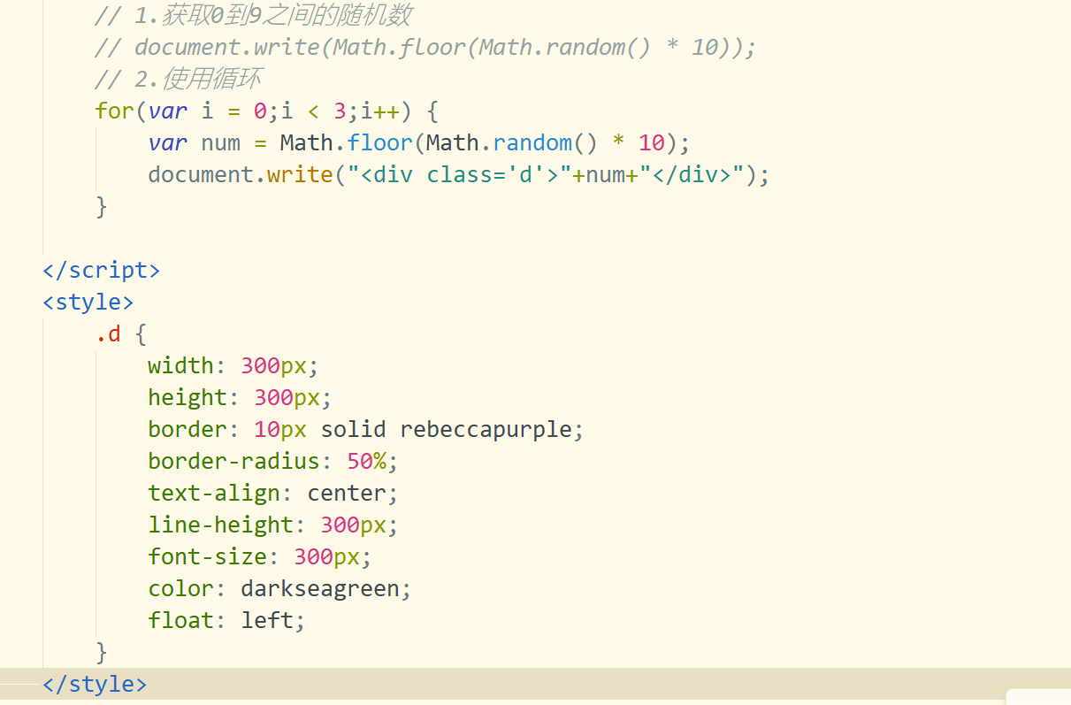

String
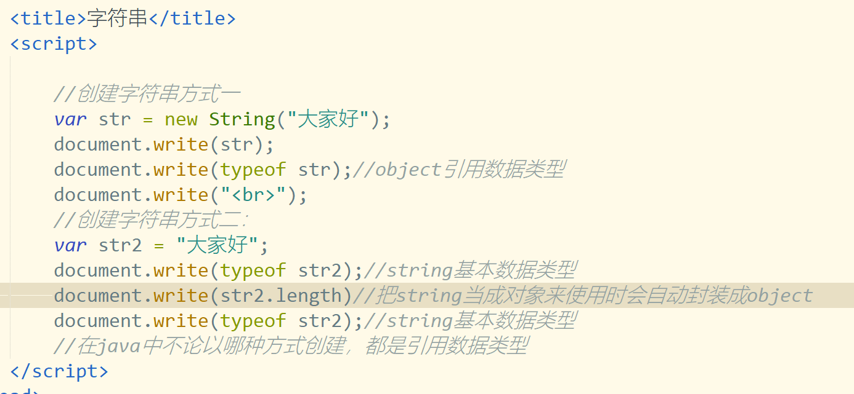

<!DOCTYPE html>
<html>
<head>
<meta charset="utf-8">
<title>字符串的常见方法</title>
<script>
var str = "helloworldooooooooooooo";
//返回指定下标的字符
document.write(str.charAt(str.length - 1) + "<br>");
// 返回指定字符第一次出现的下标
document.write(str.indexOf("o") + "<br>");
// 返回指定字符最后一次出现的下标
document.write(str.lastIndexOf("o") + "<br>");
// 替代指定的字符，默认情况下一次只能替代第一次出现的字符
document.write(str.replace("o","x") + "<br>");
// 如果想替代多个字符要使用正则表达式
document.write(str.replace(/o/g,"x") + "<br>");
//截取指定范围的字符串，包头不包尾
document.write(str.substring(3,10) + "<br>");
//截取从指定下标值开始的n个字符
document.write(str.substr(3,10) + "<br>");
//把所有小写都变为大写字母
document.write(str.toUpperCase() + "<br>");
//把大写变为小写字母
document.write(str.toLowerCase() + "<br>");
//按照指定字符切割字符串,返回一个数组
var tel = "029-88888888-8-1";
var tels = tel.split("-");
document.write(tels[0] + "<br>");
var n1 = "大家好";
var n2 = "吃了吗";
//拼接字符串
document.write(n1.concat(n2) + "<br>");
//去掉字符串前后的空格，如果需要去掉所有空格可以使用正则表达式
var str3 = " h e l l o ";
document.write(str3.trim() + "!" + "<br>");
</script>
</head>
<body>
</body>
</html>

课后练习：
- var str = “1qa2asd3asds45asd3”;取出字符串中的所有数字
- var students = [“张三”,”李四”,”王五”,”赵六”,”整齐”];
制作一个随机点名系统,每次刷新页面显示 xxx请回答问题
- 输入用户名和密码，如果用户名是admin，密码是abc123显示登录成功，否则显示登录失败

